30.03.2020 – Poniedziałek
- Słuchanie opowiadania B. Szelągowskiej „Czary wiosennej wróżki”

Słońce świeciło coraz mocniej. Każdy kolejny dzień był cieplejszy od poprzedniego. Wróżka postanowiła zabrać dzieci ze sobą do parku.–Słuchajcie, moi mili. Może byśmy poszli do parku poszukać pierwszych oznak wiosny? Śniegu już prawie nie ma. Sople lodu też już się rozpuściły. Może jakieś kwiatuszki już zakwitły... no i oczywiście poszukamy kotków. Kto chce zostać wiosennym detektywem? –zapytała wróżka.–Ja, ja i ja... i ja też, wróżko –wołały dzieci. Wiosna powolutku zajmowała miejsce zimy. Po rzeczce płynęły resztki kry. Wśród starych liści zakwitły białe przebiśniegi i delikatne, fioletowe fiołki. Z ziemi zaczęły kiełkować tulipany i żonkile. Tuż przy krokusie odpoczywał sobie zmęczony wędrówką ślimak.–Widzę bociana! –zawołał dumny z siebie Bartek.–A tam, na rzece... widzicie... to chyba kaczka! –krzyknęła Monika.–Kaczuszki, bociany, ale gdzie są kotki? –zastanawiała się Kasia.–Właśnie! Gdzie te kotki się schowały? –dodała Zosia.–Kici, kici...kici, kici. Nie bójcie się, kotki! –wołał Krzysio.–Wróżko, nigdzie nie widać kotków. Gdyby gdzieś tu były, na pewno by do nas przyszły.–A może jest im zimno i siedzą gdzieś skulone wśród trawy –zamartwiała się Karolinka. –Może się zgubiły i nie mogą odnaleźć swojej mamy.–Wróżko, a dlaczego ty się tak tajemniczo uśmiechasz? –dopytywał się Tomek. –Chyba wiesz, gdzie są kotki.–Tak, oczywiście wiem, gdzie są kotki. Zanim wam powiem gdzie, rozwiążcie zagadkę. Mleczka nie chcą pić. Nigdy nie biegają.
Choć mają futerka, ogonków nie mają. Oj, dziwne to kotki, bo na wierzbie rosną i to tylko wiosną.–To bazie –zawołała Ewa.–I co? Teraz już wiecie, gdzie są kotki? –radośnie spytała wróżka.–Tak! –odpowiedziały chórem dzieci. –Rosną na wierzbie! Nad naszymi głowami.–Śmieszne te kotki! I takie puchate. Może weźmiemy je do wazonu? Będzie wiosennie w przedszkolu–powiedział Wojtek. Dzieci z wróżką wyruszyły w drogę powrotną, niosąc bazie. Ślimak także wyruszył w dalszą drogę. Może też szukał oznak wiosny?
- Odpowiadanie na pytania
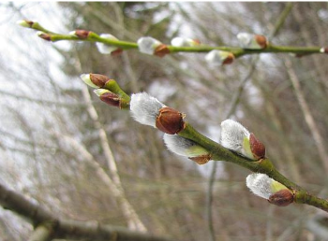
- Jakich kotków szukały dzieci ?
- Jakie zmiany dostrzegły dzieci w parku?

- Zabawa ruchowa „Rosną kwiatki” – z przysiadu stopniowo podnoszenie się ku górze.

31.03.2020 – Wtorek
Zabawa matematyczna
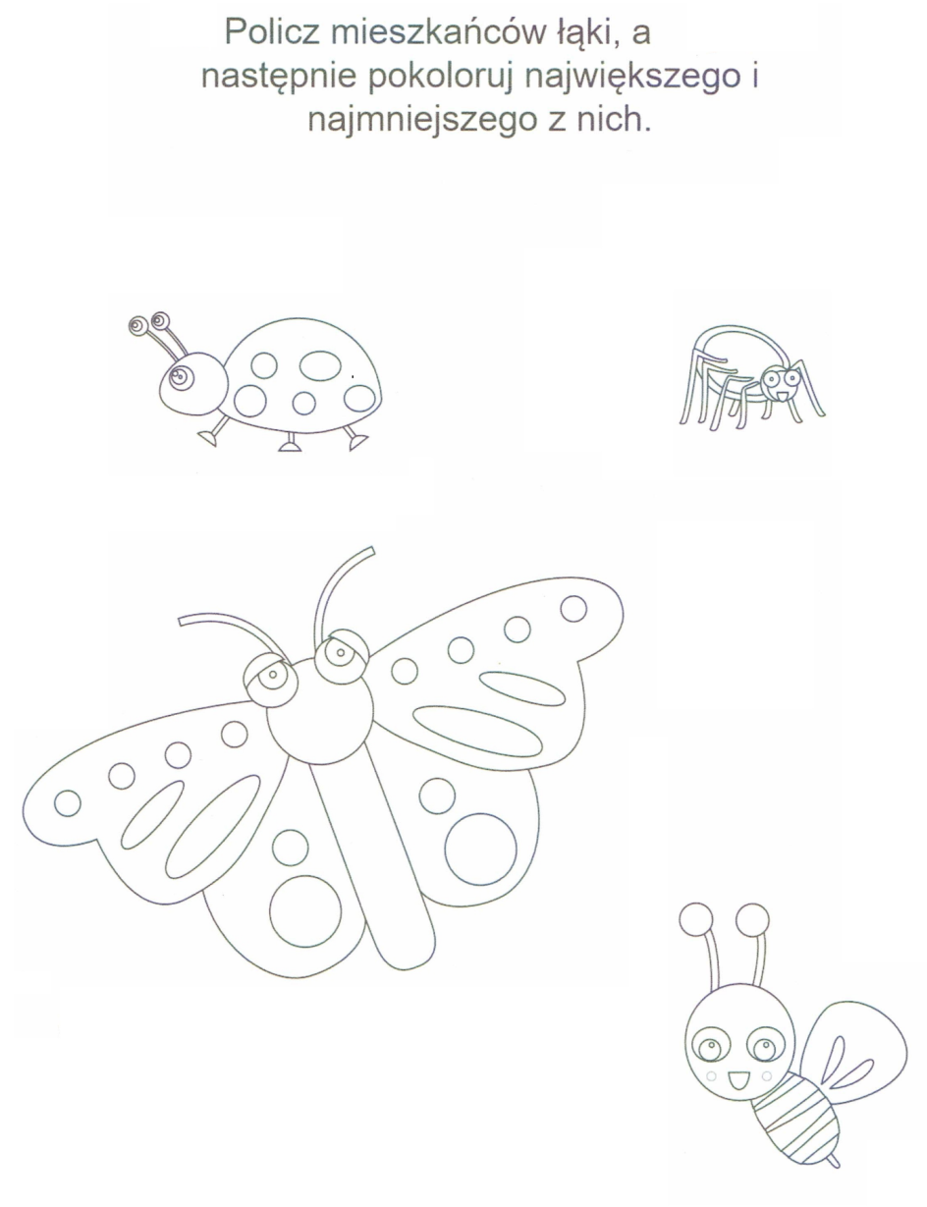
Zabawa ruchowa z elementem skoku „Uwaga! Bocian!”
Dzieci – żabki skaczą po pokoju – łące. Na hasło: „Uwaga Bocian!” - zatrzymują się przez chwilę w bezruchu.

01.04.2020 – Środa
1. Dowolny taniec przy piosence Śpiewające Brzdące – „Żabie kroki”
1. To nie lada, lada gratka,
Kiedy z boćkiem tańczy żabka.
Bociek żabce patrzy w oczy,
Raźnym krokiem za nią kroczy.
Bociek żabce patrzy w oczy,
Raźnym krokiem za nią kroczy.

Ref. Sia-ba-da-ba, sia-ba-da-ba,
Wzdycha bociek - co za żaba!
Sia-ba-da-ba, sia-ba-da-ba,
Wzdycha bociek - co za żaba!
Sia-ba-da-ba, sia-ba-da-ba,
Wzdycha bociek - co za żaba!

2. Żabka w koło podskakuje,
Bociek nogą wymachuje.
Wciąż się kłania małej pannie
W lewo, w prawo, nieustannie.
Wciąż się kłania małej pannie
W lewo, w prawo, nieustannie.

Ref. Sia-ba-da-ba, sia-ba-da-ba…

3. Bocianowi wciąż za mało,
Jeszcze tańczyć mu się chciało.
Złapał żabkę za dwa boczki,
W przód, do tyłu robią kroczki.
Złapał żabkę za dwa boczki,
W przód, do tyłu robią kroczki.

Ref. Sia-ba-da-ba, sia-ba-da-ba…

4. Kiedy sobie tak tańczyli
Do stawiku się zbliżyli,
Żabka do wody wskoczyła
I zabawa się skończyła.
Żabka do wody wskoczyła
I zabawa się skończyła.

Ref. Sia-ba-da-ba, sia-ba-da-ba…

https://www.youtube.com/watch?v=DwwpCoM0sHg
2. Rytmiczne wyklaskanie refrenu

02.04.2020 – Czwartek
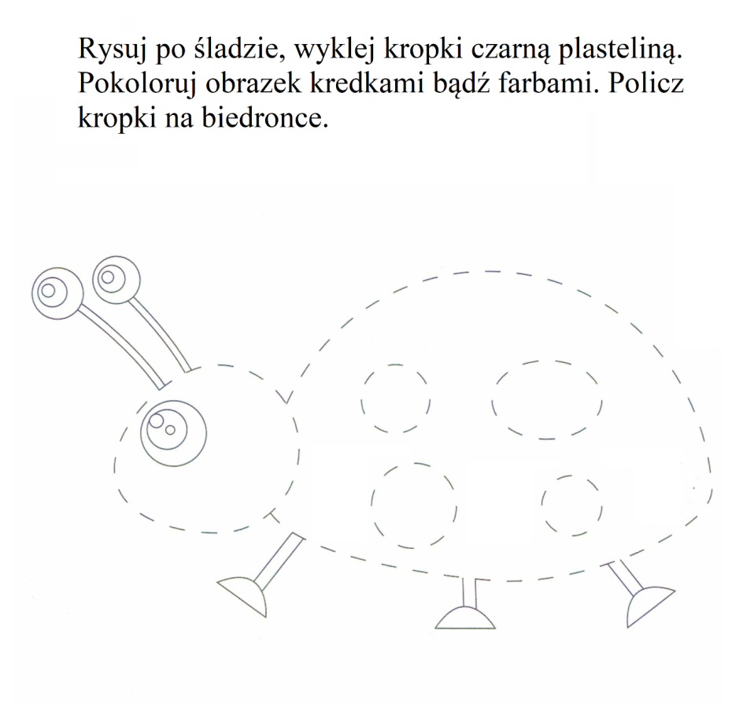
Zabawy ruchowe:
Chrabąszcz - zabawa z elementem czworakowania.
Dzieci spacerują na czworakach w dowolnych kierunkach. Na hasło "chrabąszcze" przechodzą do leżenia na plecach i w powietrzu przebierają nogami i rękami.
Ćwiczenie równoważne.
Marsz w dowolnych kierunkach. Na hasło "stop", dzieci przenoszą ręce na boki, stają na jednej nodze i pozostają w bezruchu przez kilka sekund.
Zabawa z elementem skoku.
Z szalików, na środku sali, rodzice formują "kałużę". Dzieci podskakują w różnych kierunkach. Na hasło "hop" zatrzymują się "przed kałużą" i wskakują do niej.

03.04.2020 – Piątek
- Zapoznanie z wierszem „Wiosna Ogrodniczka” B. Szelągowskiej
Przyszła do nas wiosna
Nasionka posiała
Ogrzała je słoneczkiem
Deszczykiem podlała
Na łąkach i w ogrodach
Zakwitły śliczne kwiatki
Krokusy, przebiśniegi
Żonkile i bratki.

- Rozmowa na temat wiersza:
- Co zrobiła wiosna?
- Co ogrzało nasionko?
- Co podlało nasionko?
- Czy jeśli nasionko ma ciepło i wodę, to urośnie z niego roślina?
